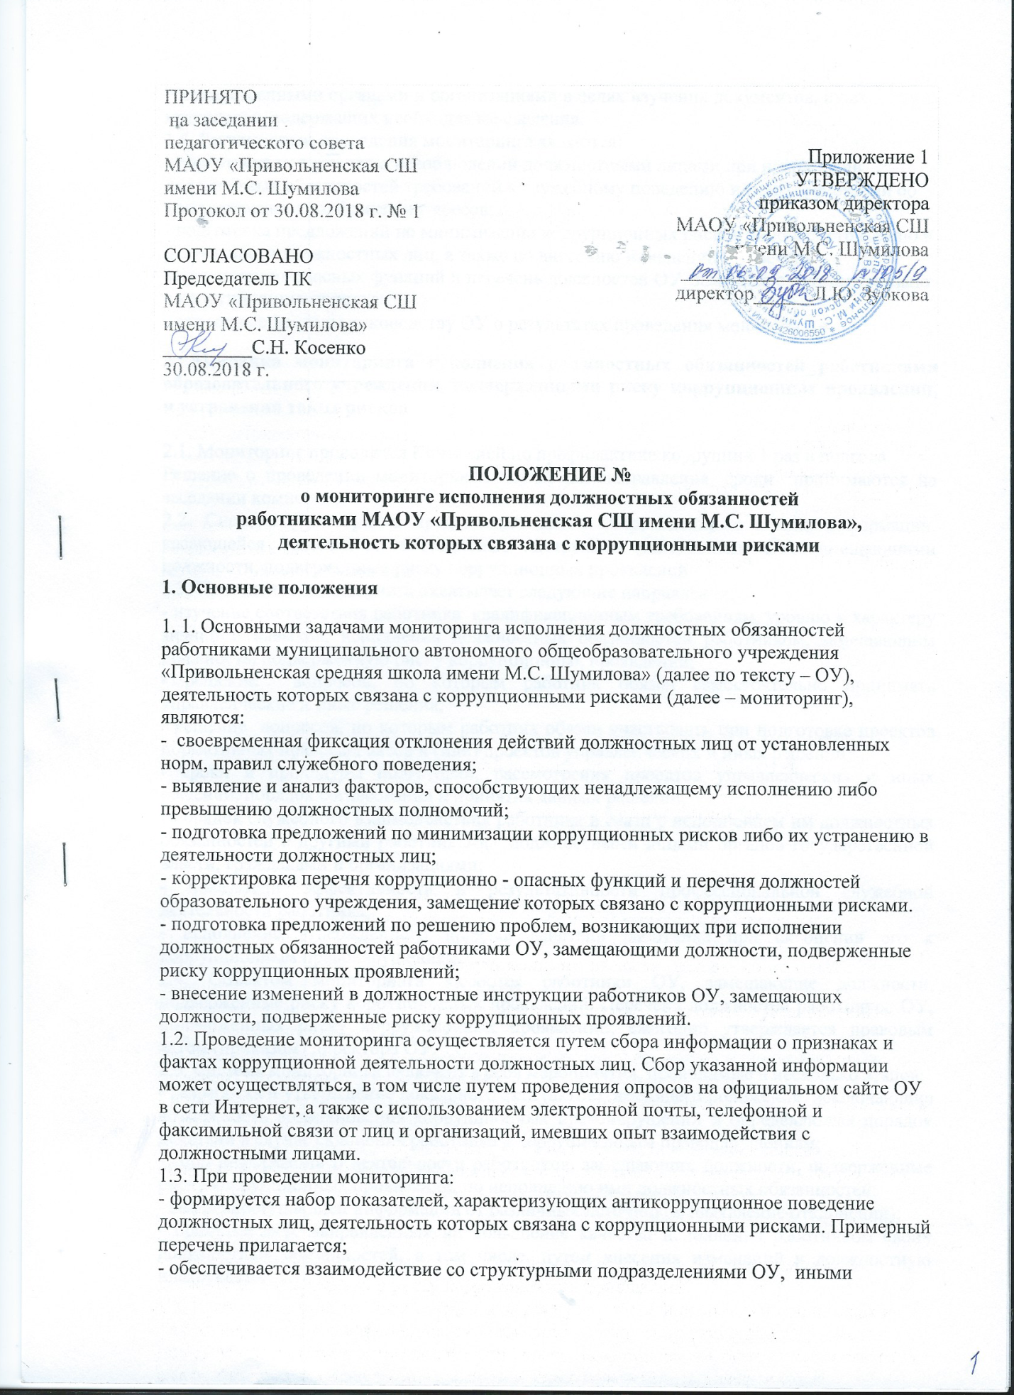

государственными органами и организациями в целях изучения документов, иных материалов, содержащих необходимые сведения.
1.4. Результатами проведения мониторинга являются:
- подготовка материалов о несоблюдении должностными лицами при исполнении должностных обязанностей требований к служебному поведению и (или) требований об урегулировании конфликта интересов;
- подготовка предложений по минимизации коррупционных рисков либо их устранению в деятельности должностных лиц, а также по внесению изменений в перечень коррупционно-опасных функций и перечень должностей ОУ, замещение которых связано с коррупционными рисками;
- ежегодные доклады руководству ОУ о результатах проведения мониторинга.
2. Методика мониторинга исполнения должностных обязанностей работниками образовательного учреждения, подверженными риску коррупционных проявлений, и устранения таких рисков

2.1. Мониторинг проводится Комиссией по профилактике коррупции 1 раз в полгода.
Решение о проведении мониторинга, изучаемые направления, сроки принимаются на заседании комиссии.
2.2. Система мониторинга представляет собой сбор, оценку и анализ информации, касающейся исполнения должностной инструкции работниками ОУ, замещающими должности, подверженные риску коррупционных проявлений.
2.3. Проведение мониторинга охватывает следующие направления:
- изучение соответствия работника квалификационным требованиям, уровню и характеру знаний и навыков, исполнения должностных обязанностей работником, замещающим должность, подверженную риску коррупционных проявлений;
- решение вопросов, по которым работник обязан самостоятельно принимать управленческие и иные решения;
- решение вопросов, по которым работник обязан участвовать при подготовке проектов нормативных правовых актов и (или) проектов управленческих и иных решений;
- сроки и процедуры подготовки, рассмотрения проектов управленческих и иных решений, порядок согласования и принятия данных решений;
- порядок служебного взаимодействия работника в связи с исполнением им должностных обязанностей с другими работниками, должностными лицами органов государственной власти, гражданами и организациями;
- показатели эффективности и результативности профессиональной служебной деятельности работника;
- исполнение утвержденного порядка действий работника при склонении его к коррупционным правонарушениям.
2.4. Объектом мониторинга являются работники ОУ, замещающие должности, подверженные риску коррупционных проявлений. Перечень должностей работников ОУ, подверженных риску коррупционных проявлений, ежегодно утверждается правовым актом (приказом) директора ОУ.
2.5. Система мониторинга включает в себя мероприятия, проводимые в несколько этапов:
- разработка и утверждение локального акта (актов), имеющего положения, исключающие возможность возникновения коррупционных правонарушений и определяющая порядок действий в случае склонения работника к коррупционным правонарушениям;
- сбор информации о деятельности работников, замещающих должности, подверженные риску коррупционных проявлений, по исполнению ими должностных обязанностей;
- анализ поступающей информации от различных источников (выявление отклонений);
- принятие мер, направленных на повышение качества исполнения работником своих должностных обязанностей, в том числе, путем внесения изменений в должностную инструкцию.
2.6. Для проведения мониторинга исполнения должностных обязанностей работниками ОУ, подверженными риску коррупционных проявлений, и устранению таких рисков проводятся: анализ служебной деятельности указанных работников а также обращений граждан в целях выявления обстоятельств, свидетельствующих о коррупционных проявлениях со их стороны.
2.7. К примерному перечню таких обстоятельств относятся:
- составление запросов и требование документов, не основанных на нормах действующего законодательства;
- отступление от установленных сроков решения вопросов (необоснованное сокращение или затягивание сроков действий по исполняемым документам);
- принятие решений и совершение действий вопреки нормативно установленному порядку;
- неправомерный отказ от использования легально установленного набора документов;
- искажение содержания итоговых документов;
- принятие решений без проведения надлежащих согласований;
- субъективные решения при одинаковых условиях в пользу конкретных физических и юридических лиц;
- нарушение установленных сроков рассмотрения жалоб.
2.8. Одним из способов получения информации об исполнении работниками своих должностных обязанностей является анкетирование. Анкета предназначена для участников образовательных отношений и проводится ежегодно и анкетирование по оказанию платных образовательных услуг. Целью исследования является изучение коррупционных рисков и эффективности противодействия коррупции. Анкетирование может производиться на сайте ОУ, а также на родительских собраниях, Днях открытых дверей. При этом необходимо обеспечивать полную анонимность респондентов и конфиденциальность полученных сведений
2.9. При проведении мониторинга должностные лица, осуществляющие мониторинг, осуществляют следующие функции:
- формирует набор показателей, характеризующих исключение коррупционного поведения работников ОУ, занимающих должности, подверженные риску коррупционных проявлений;
- взаимодействует с вышестоящим органом по противодействию коррупции по изучению результатов мониторинга и разработке мер по снижению рисков коррупционных проявлений;
- вносит изменения в должностную инструкцию работника, замещающего должность, подверженную риску коррупционных проявлений.
2.10. В случае выявления факторов, способствующих появлению коррупционных правонарушений со стороны работников, замещающих должности, подверженные риску коррупционных проявлений, должностные лица, осуществляющие мониторинг, готовят и вносят руководителю ОУ предложения о внесении изменений в должностные инструкции работника.
2.11. В случае, когда внесение изменений в должностную инструкцию работника, замещающего должность, подверженную риску коррупционных проявлений, может быть связано с изменением обязательных условий трудового договора, должны быть соблюдены требования трудового законодательства. При внесении в должностную инструкцию изменений, не влекущих за собой необходимость изменения обязательных условий трудового договора, допускается утверждение должностной инструкции в новой редакции с письменным ознакомлением с ней работника.
2.12. В целях сокращения рисков коррупционных проявлений может быть проведена разработка (при отсутствии) либо проведение корректировки локальных нормативных актов по противодействию коррупции.

3. Перечень должностей работников,
подверженных риску коррупционных проявлений

3.1. К должностям работников, подверженных риску коррупционных проявлений, следует относить должности, исполнение должностных обязанностей по которым предусматривает:
1) осуществление постоянно или временно организационно-распорядительных или административно-хозяйственных функций (руководители всех уровней);
2) предоставление государственных услуг гражданам и организациям;
3) осуществление контрольных и надзорных мероприятий;
4) подготовку и принятие решений о распределении бюджетных ассигнований, субсидий, средств от платных образовательных услуг;
5) управление государственным имуществом;
6) осуществление закупок для нужд ОУ;
7) хранение и распределение материально-технических ресурсов.

